**МИНИСТЕРСТВО НАУКИ И ВЫСШЕГО ОБРАЗОВАНИЯ**

**САНКТ-ПЕТЕРБУРГСКИЙ ГОСУДАРСТВЕННЫЙ**

**ЭЛЕКТРОТЕХНИЧЕСКИЙ УНИВЕРСИТЕТ**

**«ЛЭТИ» ИМ. В.И. УЛЬЯНОВА (ЛЕНИНА)**

**Кафедра САПР**

**ОТЧЕТ по лабораторной работе №5 по дисциплине «Информатика»**

**Тема: Создание диаграмм в программе Draw.io**

|  |  |  |
| --- | --- | --- |
|  |  |  |
| Студент(ка) гр. 4353 |  | Коньков С.И. |

|  |  |  |
| --- | --- | --- |
| Преподаватель |  | Копец Е.Е. |

Санкт-Петербург

2024

**Цель работы.**

Изучить технологию создания и редактирования схем, графиков, изображений с помощью Draw.io, освоить приёмы оформления одномерных фигур.

**Действия проделанной работы.**

Был открыт сайт Draw.io. Затем, с помощью векторного графического редактора Draw.io была построена блок-схема алгоритма быстрой сортировки одномерного массива (рис. 1). Для этого были выполнены следующие действия: после открытия сайта была выбрана категория «Пустая диаграмма», из имеющегося набора элементов была составлена заданная блок-схема алгоритма, для каждого элемента блок-схемы был определён один вид заливки, цвет и ширина линий, на получившейся заготовке были размещены надписи, формулы и указаны направления стрелок в линиях потока данных.

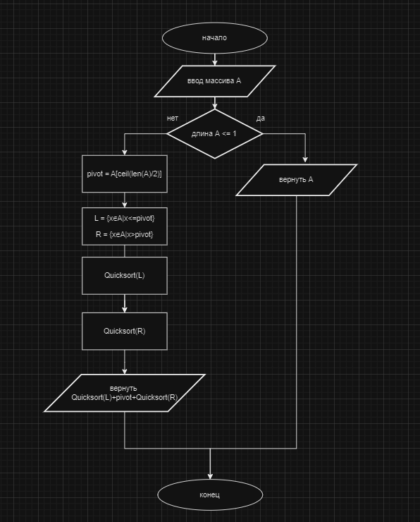

Рис. 1

Затем, с помощью фигур из набора «Фигуры организационной диаграммы» была составлена схема, изображающая структуру управления СПбГЭТУ «ЛЭТИ» (рис. 2). Для этого были выполнены следующие действия: была выбрана категория «Организационная диаграмма», было напечатано название, затем были нарисованы фигуры организационной диаграммы, для каждой фигуры было определено имя и должность, затем все фигуры были связаны, в конце фоновый рисунок был изменен на карту мира.

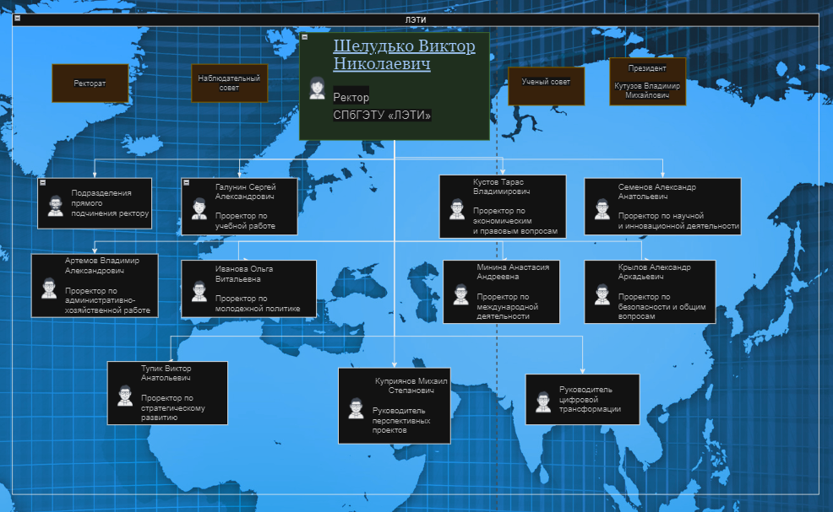

Рис. 2

**Вывод.**

В ходе выполнения работы была изучены технология создания и редактирования схем, графиков, изображений с помощью Draw.io, а также были освоены приёмы оформления одномерных фигур.